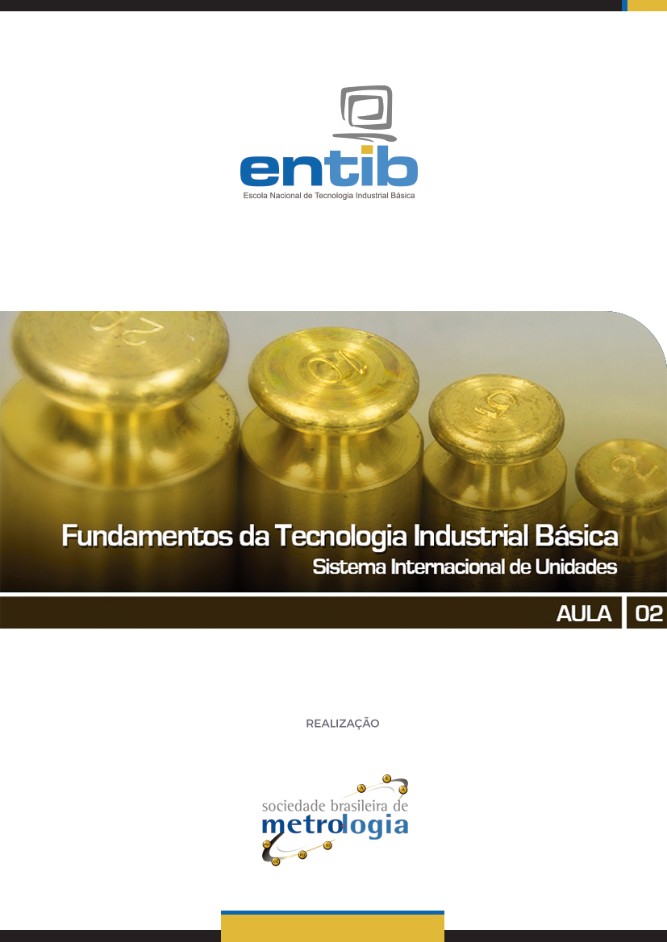

Sumário

Apresentação 3

1 - Sistema Internacional de Unidades – O que é isto? 4
1.1. Adoção do Sistema 6

2 - Grandezas e Unidades 8
2.1. Grandezas Fundamentais 9
2.2. Unidades e suas definições: 10
2.3. Grandezas e Unidades Derivadas 15

3 - Múltiplos e submúltiplos 17

4 - Unidade fora do SI 21

5 - Unidades Admitidas Temporariamente 22

6 - Regras para escrita dos nomes e símbolos das unidades SI 22

Apresentação

Olá! Seja muito bem-vindo à segunda aula do Curso de Fundamentos da Tecnologia Industrial Básica!
Na aula passada falamos sobre a Metrologia, a ciência que estuda as medições e é de extrema importância em nosso cotidiano. Explicamos o que é, como surgiu, para que serve e mostraremos sua importância para a sociedade como um todo! Além disto, falamos sobre as áreas da metrologia e sua estrutura no Brasil e no mundo!
Na aula de hoje falaremos sobre o Sistema Internacional de Unidades. Um sistema criado para atender a necessidade de um sistema de medição que fosse prático e mundialmente aceito nas relações internacionais, no ensino e no trabalho cientifico, para refletir as melhores práticas de medição.

Prontos para começar?
Então vamos lá!

Sistema Internacional de Unidades – O que é isto?

Durante seus estudos, você já se deparou com a seguinte frase: “de acordo com o Sistema Internacional de Unidades” ou “de acordo com o SI”??
Muito provavelmente, não é verdade?!
Certo! Mas você sabe o que é este Sistema e porque ele é tão importante?
Para falarmos sobre isto, primeiro precisamos falar sobre as unidades de medida. Estas unidades são representações de grandezas físicas utilizadas em diversas áreas do conhecimento com o intuito de quantificar algo, como por exemplo, o tempo, o comprimento, a temperatura, entre outras.
Pois bem... Estas unidades de medida seguem um padrão determinado pelo Sistema Internacional de Unidades (SI).
Mas que padrão é este?
Para quantificar a grandeza “tempo”, por exemplo, você deve utilizar a unidade “segundo”. Já para quantificar a grandeza “comprimento”, você deve utilizar a unidade “metro”. E assim por diante!
A partir da unidade padrão estabelecida pelo Sistema Internacional, podemos ainda, utilizar suas unidades derivadas, o que permite compararmos e ampliarmos a noção quantitativa da grandeza.
Bom... Isto, provavelmente você já sabia, mas o que talvez você não saiba, é que antes da instituição do Sistema Métrico Decimal, as unidades de medida eram definidas de forma arbitrária, ou seja, sem fundamento legal ou em regras. Desta forma, elas variavam de um país para outro, o que dificultava consideravelmente as transações comerciais e o intercâmbio científico entre os países.
As grandezas força e velocidade, por exemplo, possuíam cerca de uma dezena de unidades diferentes em uso. Em virtude dessa divergência de unidades fundamentais surgiu a necessidade de uma padronização, um sistema que fosse conhecido e admitido mundialmente.
E foi assim que surgiu o Sistema Internacional de Unidades (SI), o sistema de medição mais utilizado do mundo. Este sistema serve para realizar medidas padronizadas e utiliza apenas uma unidade para cada grandeza física.
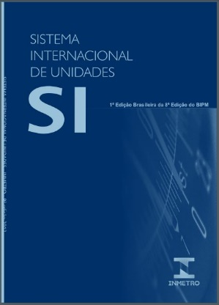
O SI foi criado em 1960 e é utilizado em quase todo o mundo. Seu objetivo é uniformizar e facilitar as medições e as relações internacionais.
Mas vamos voltar um pouquinho no tempo, para que você entenda melhor o porquê da criação do SI.

Em 1789, com a Revolução Francesa, uma crescente necessidade de mudança envolveu toda a Europa, as velhas medidas baseadas no corpo dos reis eram consideradas um fardo, assim como todo o sistema de medição utilizado na época. A necessidade de converter uma medida em outra, era tão importante quanto a necessidade de converter uma moeda em outra. Foi aí que surgiu um sistema novo e universal de unidade de medidas, um sistema científico, não mais baseado na anatomia da realeza, e foi chamado de Sistema Métrico Decimal.
Este sistema foi constituído inicialmente por três unidades básicas: o metro, o litro e o kilograma.
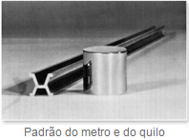
Em 1799 o metro foi definido como sendo uma barra de platina de seção retangular, com 25,3 mm de largura e 4 mm de espessura, para 1 metro de comprimento de ponta a ponta. Na mesma época, foi confeccionado um padrão de massa (kilograma) para representar o peso de 1 dm3 de água pura, na temperatura de 4,44 °C. O kilograma foi representado por um cilindro de platina e irídio com diâmetro igual à altura de 39 mm. Esses padrões vigoraram por mais de 90 anos.
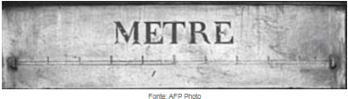
Em 1875 dezessete Países assinaram, em Paris, uma convenção internacional chamada Convenção do Metro com o propósito de estabelecer uma autoridade internacional no campo de metrologia.
Os signatários decidiram criar três instituições para conduzir as atividades internacionais em matéria de um sistema uniforme de medidas. Uma dessas instituições foi o Bureau International des Poids et Mesures (BIPM).
Atualmente, a Convenção do Metro conta com 55 Estados Membros e 41 Estados Observadores. O Brasil participou da criação do Tratado, mas por falta de recursos ausentou-se no período de 1931 a 1953.
Logo após a Convenção do Metro, foi criado o primeiro laboratório nacional de padrões na Alemanha. Em seguida foram criados os laboratórios ingleses e americanos. Com o passar do tempo, surgiu a figura do Instituto Nacional de Metrologia – INM.
Mas até 1960 ainda havia vários sistemas de unidades de medida espalhados pelo mundo. Essa grande quantidade de unidades fundamentais, por serem diferentes de uma região para outra, atrapalhavam o sistema de medidas e, consequentemente, o comércio.
Em 1960, a 11° Conferência Geral de Pesos e Medidas – CGPM instituiu o Sistema Internacional de Unidades – SI, sistema esse, que estabeleceu a cada grandeza somente uma unidade. Na 14° CGPM que ocorreu em 1971, foram selecionadas as unidades de base do SI, que são: metro, kilograma, segundo, ampère, kelvin, mol e candela, que correspondem às grandezas fundamentais: comprimento, massa, tempo, intensidade de corrente elétrica, temperatura, quantidade de matéria e intensidade luminosa. Nessa mesma conferência foram estabelecidos também, seus símbolos, unidades derivadas, unidades suplementares e prefixos.

Adoção do Sistema

Em 1961, foi criado o Instituto Nacional de Pesos e Medidas (INPM), que implantou a Rede Brasileira de Metrologia Legal e Qualidade, os atuais IPEMs, e instituiu o Sistema Internacional de Unidades (SI) em todo o território nacional.
Entre as principais potências mundiais, EUA foi um dos poucos Países que não adotaram o SI como o sistema de medição oficial.
Observe o mapa a seguir:

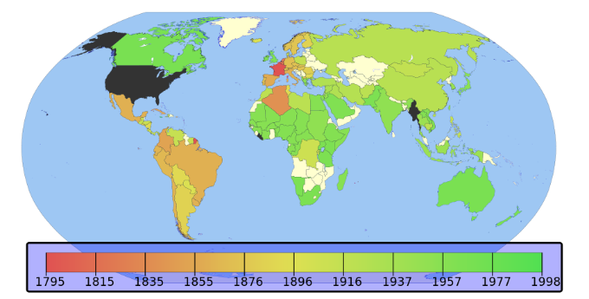
“O mapa mostra os Países por data de adoção do sistema métrico ou do SI. As cores do verde ao vermelho mostram o padrão do sistema métrico entre 1795-1998. A cor preta identifica os países que não adotaram o sistema métrico como o seu sistema primário de medição. A cor branca identifica os países que já utilizavam o sistema métrico no momento em que conquistaram a sua independência”. (Wikipédia.org)
Em 1973, nasce o Instituto Nacional de Metrologia, Normalização e Qualidade Industrial – Inmetro*. Ele foi criado com o objetivo de fortalecer as empresas nacionais, aumentando a sua produtividade por meio da adoção de mecanismos destinados à melhoria da qualidade de produtos e serviços.
Vamos entender agora como funciona o Sistema Internacional de unidades, mas para isso você precisa entender alguns conceitos básicos.

*No ano de 2011 o Inmetro, conhecido como Instituto Nacional de Metrologia, Normalização e Qualidade Industrial, teve seu nome alterado para Instituto Nacional de Metrologia, Qualidade e Tecnologia. A Sigla continuou a mesma.

Grandezas e Unidades
Quando começamos a falar sobre o SI, logo dissemos que seu objetivo principal é padronizar as medições e que para isso, estão definidos nele, apenas uma unidade para cada grandeza física.
Ok, mas você sabe o que é uma Grandeza Física?
Simples! Grandeza Física é tudo aquilo que pode ser medido.
Por exemplo: comprimento, tempo, massa, força ou velocidade.
Para cada grandeza física existe uma unidade que é utilizada para medir essa grandeza.
É muito comum ocorrer confusão entre esses conceitos, então, para não cometer esse erro, veja a diferença:
GRANDEZA | É tudo aquilo que pode ser medido.  O comprimento de uma folha de papel por exemplo.
MEDIDA | É a comparação de uma grandeza física com outra da mesma espécie.  Se quando medimos alguma grandeza física, estamos efetuando uma comparação, para realizar essa comparação, precisamos de um padrão. Esse padrão é chamado de unidade.
UNIDADE | É o padrão que escolhemos para realizar as medidas que desejamos.  Um metro, por exemplo.
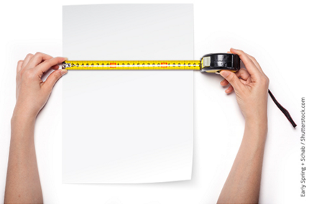
Então, como já mencionamos, para medir a grandeza física “comprimento”, por exemplo, você utiliza a unidade "metro”.
Ficou mais claro?

Grandezas Fundamentais

Cada ramo da Física possui seu próprio conjunto de unidades, que são capazes de medir todas as grandezas que fazem parte desse ramo. Esse conjunto de unidades é chamado de Sistema Corrente de Unidades. As unidades, selecionadas para fazer parte desse Sistema, são chamadas de unidades fundamentais, e as grandezas que dão origem a elas, são chamadas de grandezas físicas fundamentais.
Na tabela abaixo você pode ver as sete grandezas físicas fundamentais e suas unidades de base:

GRANDEZA FUNDAMENTAL | UNIDADE FUNDAMENTAL | SÍMBOLO
Comprimento | metro | m
Massa | kilograma | kg
Tempo | segundo | s
Corrente Elétrica | ampère | A
Temperatura | kelvin | K
Quantidade de Substância | mol | mol
Intensidade Luminosa | candela | cd

O kilograma é a única unidade de base cujo nome contém um prefixo (kilo k + grama g = kg). Se você observar as demais grandezas verá que temos 1m, 1s, 1A, mas no caso do kilograma temos 1000g, isto é, 1kg.

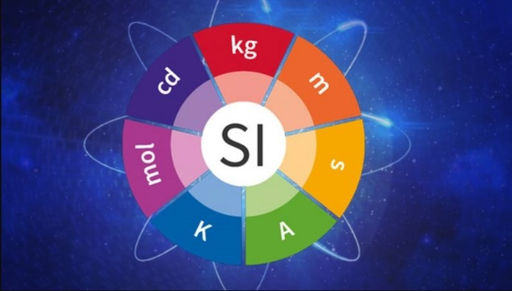
Unidades e suas definições:
Em novembro de 2018, a Metrologia deu um passo histórico, durante a 26ª reunião da Conferência Geral de Pesos e Medidas (CGPM), com a formalização da decisão que tornou efetivas as definições revisadas do kilograma, ampere, kelvin e mol (quatro das sete unidades de medida em que se baseia o Sistema Internacional de Unidades - SI).

Até então as unidades de base do SI eram definidas da seguinte forma:

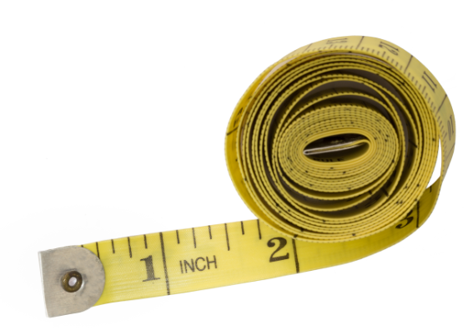 | metro (m)  Grandeza comprimento | Comprimento do trajeto percorrido pela luz no vácuo durante um intervalo de tempo de 1/299 792 458 de segundo.
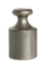 | kilograma (kg)  Grandeza massa | Kilograma equivalente à massa do protótipo internacional do kilograma, que é um cilindro de uma liga de platina e irídio com 39 milimetros de diâmetro e 39 milimetros de altura cuja massa deve ser igual a 1 decímetro cúbico de água destilada à 4,44°C.
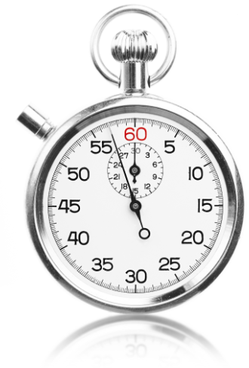 | segundo (s)  Grandeza tempo | Equivalente à duração de 9 192 631 770 períodos da radiação correspondente à transição entre os dois níveis hiperfinos do estado fundamental do átomo de césio 133.
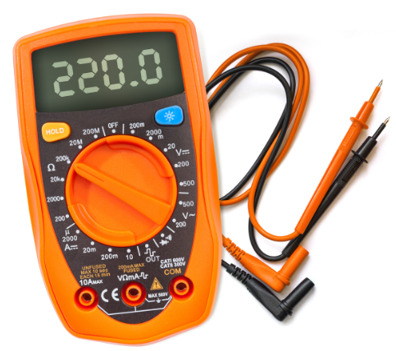 | ampère (A)  Grandeza corrente elétrica | Equivalente à intensidade de uma corrente elétrica constante que, se mantida em dois condutores paralelos, retilíneos, de comprimento infinito, de seção circular desprezível, e situados à distância de 1 metro entre si, no vácuo, produz entre estes condutores uma força igual a 2 x 10-7 newton por metro de comprimento.
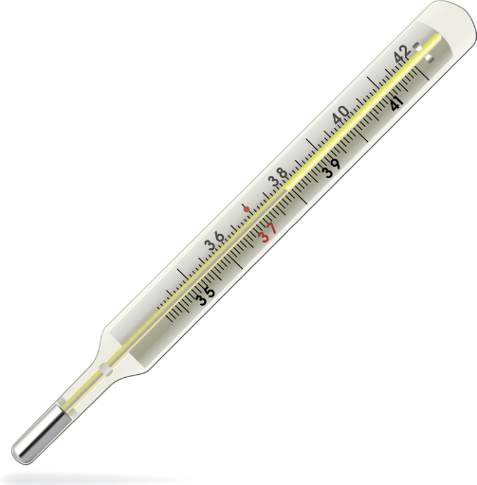 | kelvin (K) Grandeza temperatura | Definida como 1⁄273,16 da temperatura termodinâmica do ponto tríplice da água, ou seja, ao ponto triplo da água correspondem 273,16 kelvin.  Obs.: Em termodinâmica, o ponto triplo é um estado particular de uma substância determinado por valores de temperatura e pressão, no qual as três fases de agregação da substância (sólido, líquido e gasoso) coexistem em equilíbrio. Isso acontece quando a água está a uma temperatura de 0,01ºC e a uma pressão de 0.0060373 atm.
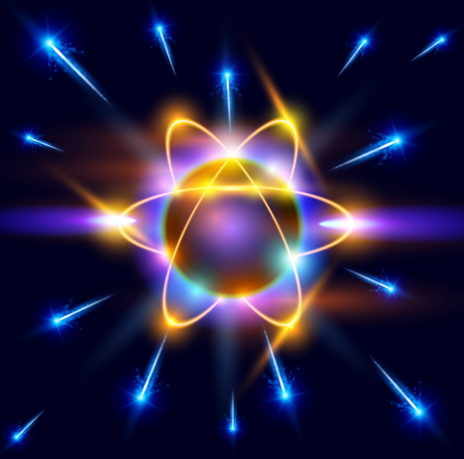 | mol (mol)  Grandeza Quantidade de substância | Equivalente à quantidade de substância de um sistema que contém tantas entidades elementares quantos átomos existem em 0,012 kilograma de carbono 12.
 | candela (cd)  Grandeza Intensidade Luminosa | Equivalente à intensidade luminosa, numa dada direção, emitida por uma fonte de radiação monocromática de frequência igual a 540x1012 Hz e cuja intensidade energética radiante, na mesma direção, é de 1⁄683 Watt por esterradiano.

E como elas ficaram?
As redefinições entraram em vigor em 20 de maio de 2019, data em que se comemora o Dia Mundial da Metrologia. Nesta celebração, a redefinição foi o tema central da campanha liderada mundialmente pelo BIPM e pela Organização Internacional de Metrologia Legal (OIML), que trouxe o assunto “Sistema Internacional de Unidades: em constante evolução” para demonstrar como a chamada ciência das medições e suas aplicações está em permanente aprimoramento e desempenha papel central na inovação e nas descobertas científicas, na indústria, no comércio internacional, na melhoria da qualidade de vida e na proteção do meio ambiente.
Assim como nas outras vezes em que o SI foi revisado, todo cuidado foi tomado para que não houvesse impacto perceptível na vida cotidiana e para que as medições feitas com definições anteriores continuassem válidas, considerando suas incertezas.
Poucos usuários fora do ambiente dos laboratórios dos Institutos Nacionais de Metrologia (INMs), órgãos congêneres ao Inmetro espalhados pelo mundo, perceberam as mudanças. No dia a dia do cidadão-consumidor, por exemplo, esses efeitos não foram notados. A novidade, porém, trará transformações para a ciência e a indústria que utiliza tecnologia de ponta, como, por exemplo, em medições de caracterização física e química de nanomateriais.

Na prática, o que mudou?
kilograma: Agora é definido nos termos da constante de Planck, assegurando estabilidade de longo prazo à unidade de massa do SI (a definição deixou de ser baseada no protótipo de platina-irídio). Sua realização pode ser realizada por qualquer método viável (exemplos: balança de Kibble – watt – ou o método da determinação da constante de Avogadro, por meio da estimativa do número de átomos em uma esfera de silício). Na prática, os usuários podem obter rastreabilidade ao SI valendo-se das mesmas fontes atuais (BIPM, INMs e laboratórios acreditados). Comparações internacionais asseguram sua consistência. O valor da constante de Planck foi fixado para assegurar que não haja mudanças no kilograma. As incertezas oferecidas pelos INMs a seus clientes de calibração não foram afetadas.
Ampère: (e outras unidades elétricas): agora, o ampère é definido a partir da carga do elétron e sua redefinição não afetará a grande maioria dos usuários de medições. O volt e o ohm são definidos a partir da carga do elétron e da constante de Planck; o volt mudou cerca de 0,1 parte por milhão e o ohm ainda menos.
Sobre o tema, pesquisadores do Lameq publicaram o artigo “O novo SI e o seu impacto na metrologia elétrica no Brasil” no Congresso Metrologia 2017.
Kelvin: sua redefinição é nos termos da constante de Boltzmann e não tem efeito imediato na medição prática de temperatura ou na rastreabilidade dessas medições e, para a maioria dos usuários, passa despercebida. A redefinição assenta as bases para futuros aprimoramentos na medição. Uma definição livre de materialização e de limitações tecnológicas permite o desenvolvimento de novas técnicas, aperfeiçoadas, para tornar as medições rastreáveis ao SI, especialmente em temperaturas extremas.
Mol: Foi redefinido respeitando uma quantidade específica de entidades (tipicamente átomos ou moléculas) e não depende mais da unidade de massa, o kilograma. A rastreabilidade continua podendo ser estabelecida por meio das técnicas já existentes, incluindo o uso de medição de massa juntamente com tabelas de pesos atômicos e a constante de massa molar (que continuará sendo aproximadamente 1 g/mol). Os pesos atômicos não serão afetados pela mudança. A variação na incerteza é tão pequena que não vai requer nenhuma mudança nas medições.

Observe:
 | metro (m)  Grandeza comprimento | Comprimento do trajeto percorrido pela luz no vácuo durante um intervalo de tempo de 1/299 792 458 de segundo.
 | kilograma (kg)  Grandeza massa | Agora é definido nos termos da constante de Planck, assegurando estabilidade de longo prazo à unidade de massa do SI (a definição deixou de ser baseada no protótipo de platina-irídio). Sua realização pode ser realizada por qualquer método viável (exemplos: balança de Kibble – watt – ou o método da determinação da constante de Avogadro, por meio da estimativa do número de átomos em uma esfera de silício).
 | segundo (s)  Grandeza tempo | Equivalente à duração de 9 192 631 770 períodos da radiação correspondente à transição entre os dois níveis hiperfinos do estado fundamental do átomo de césio 133.
 | ampère (A)  Grandeza corrente elétrica | Agora, o ampère é definido a partir da carga do elétron e sua redefinição não afetará a grande maioria dos usuários de medições. O volt e o ohm são definidos a partir da carga do elétron e da constante de Planck; o volt mudou cerca de 0,1 parte por milhão e o ohm ainda menos.
 | kelvin (K) Grandeza temperatura | Sua redefinição é nos termos da constante de Boltzmann e não tem efeito imediato na medição prática de temperatura ou na rastreabilidade dessas medições e, para a maioria dos usuários, passa despercebida. A redefinição assenta as bases para futuros aprimoramentos na medição. Uma definição livre de materialização e de limitações tecnológicas permite o desenvolvimento de novas técnicas, aperfeiçoadas, para tornar as medições rastreáveis ao SI, especialmente em temperaturas extremas.
 | mol (mol)  Grandeza Quantidade de substância | Foi redefinido respeitando uma quantidade específica de entidades (tipicamente átomos ou moléculas) e não depende mais da unidade de massa, o kilograma. A rastreabilidade continua podendo ser estabelecida por meio das técnicas já existentes, incluindo o uso de medição de massa juntamente com tabelas de pesos atômicos e a constante de massa molar (que continuará sendo aproximadamente 1 g/mol). Os pesos atômicos não serão afetados pela mudança. A variação na incerteza é tão pequena que não vai requer nenhuma mudança nas medições.
 | candela (cd)  Grandeza Intensidade Luminosa | Equivalente à intensidade luminosa, numa dada direção, emitida por uma fonte de radiação monocromática de frequência igual a 540x1012 Hz e cuja intensidade energética radiante, na mesma direção, é de 1⁄683 Watt por esterradiano.

Grandezas e Unidades Derivadas
As grandezas fundamentais dão origem a outras grandezas físicas, que são chamadas de grandezas físicas derivadas e suas unidades correspondentes são chamadas de unidades derivadas.

Essas Unidades são formadas pela combinação das unidades de base, segundo relações matemáticas que correlacionam as correspondentes grandezas.

Veja algumas grandezas físicas derivadas e suas unidades:

GRANDEZA FÍSICA DERIVADA | UNIDADE DERIVADA | SÍMBOLO
Superfície, área | metro quadrado | m²
Volume | metro cúbico | m³
Velocidade | metro por segundo | m/s
Massa específica | kilograma por metro cúbico | kg/m³
Força | newton | N
Pressão | pascal | Pa
Potência, fluxo energético | watt | W
Temperatura Celsius | grau Celsius | °C
Frequência | hertz | Hz
Resistência elétrica | ohm | Ω

Veja um exemplo de como as unidades de Grandezas Físicas Derivadas derivam, de fato, das Grandezas Físicas Fundamentais:
A grandeza derivada Força (em newton – N), por exemplo, é definida como a força que comunica à massa de um kilograma (kg) a aceleração de um metro por segundo, por segundo (1kg m/s2)
Ou em forma de expressão:

$$N= \frac{kg×m}{s^{2}}$$

Veja outro exemplo:
$$Hz=\frac{nº de ciclos}{s}$$

Múltiplos e submúltiplos
Nem sempre conseguimos utilizar as unidades básicas de medidas para representar ou até mesmo falar o tamanho de objeto. Por exemplo, expressar o tamanho de uma pulga utilizando o metro. Ficaria difícil, não ficaria?

São em casos como esses que utilizamos os múltiplos e submúltiplos das unidades de medida. Os Prefixos das unidades são utilizados para facilitar sua escrita, quando elas estão expressas ou em valores muito grandes ou muito pequenos.
O metro, por exemplo, tem como submúltiplos o decímetro (deci), o centimetro (centi) e o milimetro (mili) e como múltiplos ele tem o decametro (deca), o hectometro (hecto) e o kilometro (kilo).
Pode parecer complicado, mas na verdade não é tanto assim. Por se tratarem de unidades de medidas decimais, basta multiplicar ou dividir por dez, um determinado número de vezes, quando quisermos passar de um múltiplo ou submúltiplo para outro.

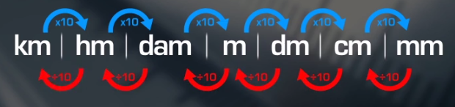
Observe o exemplo abaixo:
2x10x10x10 | 2x 10 = 20  20x10= 200  200x10 = 2000
Se você quiser saber quantos metros tem 2 km, basta você multiplicar 2 por 10, três vezes. Isso porque o metro está 3 casas decimais abaixo do km.
Então 2 km são iguais a 2000 m.

2000 ÷ 10÷10÷10 | 2000÷ 10 = 200  200÷10= 20  20÷10 = 2

Agora, se você quiser saber quantos km tem 2000 metros, é só fazer o caminho inverso, basta dividir 2000 por 10, três vezes...

O Sistema Internacional de Unidades SI, define os múltiplos e submúltiplos, com sua nomenclatura e simbologia.

A Tabela abaixo mostra os Prefixos, seus multiplicadores e seus símbolos.
MÚLTIPLOS
GRAFIA | PREFIXO | SÍMBOLO | POTÊNCIA | MULTIPLICADOR
decametro | deca | da | 10¹ | 10
hectometro | hecto | h | 10² | 100
kilometro | kilo | k | 10³ | 1000
megametro | mega | M | 10⁶ | 1000000
gigametro | giga | G | 10⁹ | 1000000000
terametro | tera | T | 10¹² | 1000000000000
petametro | peta | P | 10¹⁵ | 1000000000000000
exametro | exa | E | 10¹⁸ | 1000000000000000000
zettametro | zetta | Z | 10²¹ | 1000000000000000000000
yottametro | yotta | Y | 10²⁴ | 1000000000000000000000000

SUBMÚLTIPLOS
GRAFIA | PREFIXO | SÍMBOLO | POTÊNCIA | MULTIPLICADOR
decimetro | deci | d | 10⁻¹ | 0,1
centimetro | centi | c | 10⁻² | 0,01
milimetro | mili | m | 10⁻³ | 0,001
micrometro | micro | µ | 10⁻⁶ | 0,000001
nanometro | nano | n | 10⁻⁹ | 0,000000001
picometro | pico | p | 10⁻¹² | 0,000000000001
femtometro | femto | f | 10⁻¹⁵ | 0,000000000000001
attometro | atto | a | 10⁻¹⁸ | 0,000000000000000001
zeptometro | zepto | z | 10⁻²¹ | 0,000000000000000000001
yoctometro | yocto | y | 10⁻²⁴ | 0,000000000000000000000001

Obs.: O exemplo a cima se refere a grandeza comprimento. Outras unidades do SI (e suas derivadas) também podem estar acompanhadas de múltiplos, como no caso do tempo (ms), força (kN), corrente elétrica (mA), entre tantos outros.
Se estivéssemos falando sobre a grandeza de tempo, por exemplo, falaríamos em milésimo de segundo, centésimo de segundo, décimo de segundo, etc.

Unidade fora do SI
O BIPM - Bureau Internacional de Pesos e Medidas reconhece que existe a necessidade de utilizar algumas unidades que não fazem parte do SI, pois elas são amplamente difundidas.
Estas unidades estão apresentadas a seguir.

NOME | SÍMBOLO | VALOR EM UNIDADE SI
minuto | min | 60 s
hora | h | 3600 s
dia | d | 86400 s
grau | ° | π/180 rad
minuto | ` | π/10800 rad
segundo | “ | π/648000 rad
litro | l ou L | 1 dm³ = 10⁻³ m³
tonelada | t | 1000 kg
elétron-volt | eV | (*)
bar | bar | 0,1 MPa = 100 kPa

Unidades Admitidas Temporariamente
Em virtude da força de hábitos existentes em certos países e em certos domínios, o BIPM julgou aceitável que algumas unidades continuassem a ser utilizadas, em conjunto com as unidades do SI, até que seu emprego não seja mais necessário. No entanto, elas não devem, ser introduzidas nos domínios onde já não são mais utilizadas.

NOME | SÍMBOLO | VALOR EM UNIDADE SI
milha marítima | - | 1852 m
nó = milha marítima por hora | - | 1852 m/h
ângstron |  | 0,1 nm = 0,1 x 10⁻⁹ m
are | a | 100 m²
hectare = 100 ares | ha | 10000 m²

Regras para escrita dos nomes e símbolos das unidades SI
O Sistema Internacional de unidades define várias regras, dentre elas consta a forma de representar suas unidades, seja em símbolos, na forma escrita ou abreviada.

Conhecendo essas regras você evita cometer erros que são bastante comuns no nosso dia a dia, como por exemplo ir à padaria e pedir duzentAs gramas de queijo...

O SI define que kilograma, seus múltiplos e submúltiplos pertencem ao gênero masculino, então o correto é você dizer duzentOs gramas de queijo.

Interessante, não é?
Vamos a seguir alguns exemplos:

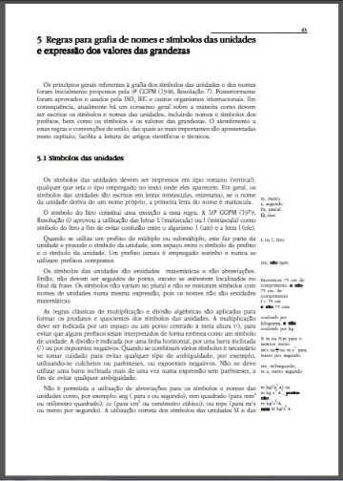
Os símbolos devem ser expressos com letras minúsculas e em caracteres romanos.
Ex.: metro (m), segundo (s)
As exceções são as letras gregas μ (mícron) e Ω (ohm).

Se o nome da unidade é um nome próprio, a primeira letra do símbolo é maiúscula, porém, escreve-se por extenso com letra minúscula.
Ex.: pascal (Pa), kelvin (K)
Exceção: grau Celsius (°C)

Os símbolos das unidades não têm plurais e não devem seguidos por pontos.
Ex.: 10 kg, 500 m

Quando escritas por extenso, acrescenta-se no plural das unidades apenas a letra “s” ao final da mesma.
Ex.: 10 pascals

Na divisão de uma unidade por outra deve-se utilizar a barra inclinada, o traço horizontal, ou potência negativa.
Ex.: km/h, ou km.h-¹

Não se deve usar mais de uma barra inclinada, para evitar ambiguidades. Utilizar parênteses ou potências negativas.
Ex.: m/s² ou m.s-² e nunca m/s/s

Como já dissemos, o kilograma, seus múltiplos e submúltiplos pertencem ao gênero masculino.
Ex.: duzentos kilogramas, um grama

Nas medidas de tempo o correto - 5 h 14 min; 3 h 30 min 15 s; 2 h
Nunca utilizar - 5:14 h; 3 h 30’ 15’’; 3:30:15 h

Obs.: a hora (h) e o minuto (min) não são unidades do SI.
Não misturar nome com o símbolo.
Correto: quilômetro por hora ou km/h
Errado: km/hora ou quilômetro/h

Veja a seguir alguns erros encontrados em placas e anúncios de jornais e revistas:

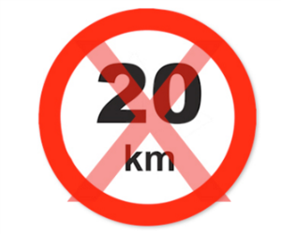

A Velocidade é medida em km/h e não apenas em km.


Minuto deve ser abreviado como min e não m

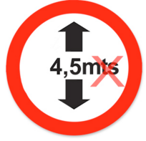
O metro deve ser abreviado como m e não mts.

Por hoje é só! A aula de hoje fica por aqui...

Na próxima aula falaremos sobre Avaliação da conformidade, um assunto que nos afeta diretamente, todos os dias!

Até lá!

